Тема: Работа с разными материалами. Снеговик.
Цель: создание поделки снеговика в процессе совместной деятельности детей и родителей.
Образовательные задачи:
формирование практических умений работы с разными материалами у детей в процессе работы над поделкой, расширение знаний детей о зиме, снеговике
Развивающие задачи:
развивать речь, мышление, любознательность, творческие способности при изготовлении снеговика своими руками;
активизировать словарь детей.
Воспитательные задачи:
содействовать формированию сотрудничества в детско-родительских отношениях.
Формировать эмоционально-ценностное отношение к окружающему миру.

Ход занятия.
1.Орг.м. Вступительная беседа.
Педагог. Добрый день. Сегодня у нас необычное занятие. Мы проводим его вместе с мамами, папами. Поприветствуем их, похлопаем в ладоши.
Педагог. Послушайте загадку, о каком времени года идёт речь?
Я тепла не потерплю:
Закручу метели,
Все поляны побелю,
Разукрашу ели,
Замету снежком дома,
Потому что я …
Дети: Зима.
Педагог. Правильно. Зимой много снега. Он укрыл всё вокруг: землю, деревья, дома. А откуда зимой берётся снег?
Дети. Он выпадает с неба в виде снежинок. Когда их много, получаются сугробы.
Педагог. Правильно? К нам тоже залетели несколько снежинок, а на них зимние загадки, давайте отгадаем.
( На доске картинка снеговика, которая закрыта снежинками, на обратной стороне которых написаны отгадки.)
Один ребёнок выходит, срывает снежинку, загадку читает педагог. Дальше след. Ребёнок и т.д.
Седьмая снежинка должна быть прочитана последней.
1.В зимний день на пруд легло
Очень скользкое стекло.
Нас в хоккей играть зовет
Синий крепкий гладкий… (лед)

2.Зима на крыши серые
Бросает семена –
Растит морковки белые
Под крышами она.
(Сосулька)

3.Все его зимой боятся —
Больно может он кусаться.
Прячьте уши, щёки, нос,
Ведь на улице... (Мороз)

4.Белый пух лег на дороги,
На ступеньки и пороги.
Знает каждый человек –
Этот пух зовется…
(Снег)

5.Мягко светятся иголки,
Хвойный дух идёт от... (ёлки)

6.На дворе снежок идет,
Скоро праздник… (Новый год)

7.Появился во дворе
Он в холодном декабре.
Неуклюжий и смешной,
У катка стоит с метлой.
К ветру зимнему привык
Наш приятель... (Снеговик)

Когда снимается последняя снежинка и отгадывается последняя загадка, открывается картинка снеговика.

(История снеговика)
Педагог. А кто такой снеговик? И для чего лепят снеговиков?

Дети. Человечек из снега. Его лепят дети и взрослые ради развлечения.

Педагог. Сегодня мы узнаем интересную историю снеговика и сделаем своего снеговичка.
Слово родителям. Номер 1… 2…3…4

( Родителям в начале занятия заранее раздаются листочки с сообщениями под номерами. Начиная с номера 1,по порядку ,родители читают сообщения).

1 . На Руси снеговиков лепили из снега с древних времен и уважали, как и обладателя зимы Мороза. Снеговиков просили об уменьшении сильных морозов. Наши предки верили, что метелями, снегопадами руководят духи-женщины. Поэтому и лепили в своих дворах снежных баб.

2. Христианская легенда рассказывает, что снеговики — это ангелы. Ведь снег — дар неба. Эти зимние герои передают Богу просьбы людей. Поэтому из свежевыпавшего снега лепили маленького снеговичка и шептали ему сокровенные желания. Считалось, как только фигурка растает, желание будет доставлено на небеса и непременно сбудется.

3.В Европе снеговиков первоначально считали злыми, старались их задобрить, всегда роскошно украшали: наряжали гирляндами, закутывали в шарфы и давали в руки большие, густые метлы. Нос из морковки задабривал духов урожая и плодородия. Перевернутое ведро на голове символизировало достаток в семье.

*( По старинному преданию, примерно в 1493 году впервые слепил снежную фигуру скульптор, поэт и архитектор Микеланджело Буонарроти. Исторические данные уверяют, что первое письменное упоминание о снеговике можно встретить в одной из книг XVIII в., которая рассказывает о «красивом снеговике» огромных размеров.)

4.С XIX снеговики «стали» добрыми героями новогодних сказок, появились на поздравительных открытках и завоевали любовь детских сердец.

3.Физкультминутка.
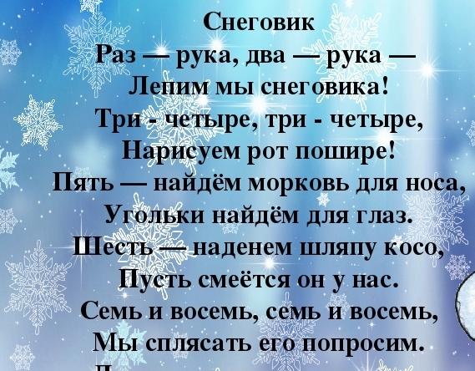
Дети показывают по очереди ладошки и «лепят» снеговика, представляя снеговиками себя: показывают три шара сверху вниз.
рисуют снеговику рот ( на себе);
вытягивают себе воображаемый нос;

кулачки по очереди напротив глаз;

Надевают шляпу;
Приседают, встают и разводят руки в стороны.

4.Практическая работа.

1. Знакомство с материалами для работы. Краткий инструктаж по выполнению работы и технике безопасности.
Педагог. Совсем немного остаётся до самого любимого всеми праздника. Как он называется?
Дети. Новый год!
Педагог. На Новый год принято дарить подарки. А вы уже приготовили подарки?
Дети. Нет, да.
Педагог. Вы знаете, что снеговик всегда мечтал стать подарком и побывать у вас в гостях? Но, к сожалению, в тепле он может растаять. Поэтому сегодня мы с вами сделаем таких снеговичков, которые не растают и порадуют ваших родных и друзей.
Нам понадобятся (педагог показывает) шоколадка, белая простая и гофрированная бумага, клей, верёвочка, цветные карандаши или фломастеры, ножницы.
( Повторяется техника безопасности при обращении с ножницами)

План выполнения работы.
1.Шоколадку оборачиваем листом белой бумаги. Бумагу приклеиваем. ( Шов должен быть сзади.)
2.У листа гофрированной бумаги подворачиваем край, делая загиб на будущей шапочке. Оборачиваем данной заготовкой « голову» снеговичка. Края бумаги склеиваем. Завязываем помпон верёвочкой .
3.Делаем и приклеиваем шарфик и варежки.
4.Рисуем снеговику глаза, нос, рот, щёчки.
2.Практическая работа.
Участники выполняют работу под руководством педагога.
5. Итог.
Выставка снеговиков. Рефлексия.
Педагог. Какие замечательные снеговички получились!
Легко или сложно было выполнять работу?
Дети. Легко и интересно.
Педагог. Кого хотите поблагодарить сегодня за помощь?
Дети. Родителей, педагога.
Педагог. Кого бы вы порадовали таким подарком?
Дети. Бабушку, дедушку…
Педагог. Хотели бы сделать ещё?
Дети. Да.
Педагог. Я очень рада.)
Наше занятие подошло к концу.

Приложение.
1 . На Руси снеговиков лепили из снега с древних времен и уважали, как и обладателя зимы Мороза. Снеговиков просили об уменьшении сильных морозов. Наши предки верили, что метелями, снегопадами руководят духи-женщины. Поэтому и лепили в своих дворах снежных баб.

2. Христианская легенда рассказывает, что снеговики — это ангелы. Ведь снег — дар неба. Эти зимние герои передают Богу просьбы людей. Поэтому из свежевыпавшего снега лепили маленького снеговичка и шептали ему сокровенные желания. Считалось, как только фигурка растает, желание будет доставлено на небеса и непременно сбудется.

3.В Европе снеговиков первоначально считали злыми, старались их задобрить, всегда роскошно украшали: наряжали гирляндами, закутывали в шарфы и давали в руки большие, густые метлы. Нос из морковки задабривал духов урожая и плодородия. Перевернутое ведро на голове символизировало достаток в семье.

*( По старинному преданию, примерно в 1493 году впервые слепил снежную фигуру скульптор, поэт и архитектор Микеланджело Буонарроти. Исторические данные уверяют, что первое письменное упоминание о снеговике можно встретить в одной из книг XVIII в., которая рассказывает о «красивом снеговике» огромных размеров.)

4.С XIX снеговики «стали» добрыми героями новогодних сказок, появились на поздравительных открытках и завоевали любовь детских сердец.

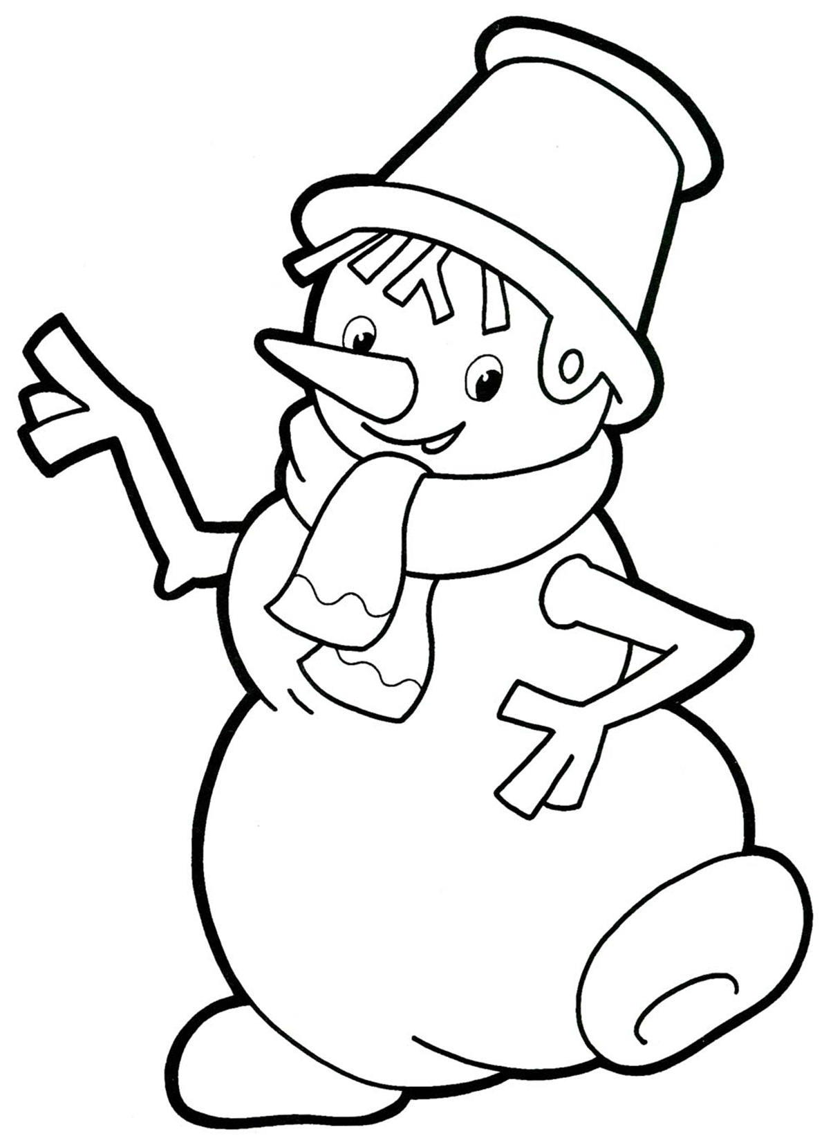

Загадки.

1.В зимний день на пруд легло
Очень скользкое стекло.
Нас в хоккей играть зовет
Синий крепкий гладкий… (лед)

2.Зима на крыши серые
Бросает семена –
Растит морковки белые
Под крышами она.
(Сосулька)

3.Все его зимой боятся —
Больно может он кусаться.
Прячьте уши, щёки, нос,
Ведь на улице... (Мороз)

4.Белый пух лег на дороги,
На ступеньки и пороги.
Знает каждый человек –
Этот пух зовется…
(Снег)

5.Мягко светятся иголки,
Хвойный дух идёт от... (ёлки)

6.На дворе снежок идет,
Скоро праздник… (Новый год)

7.Появился во дворе
Он в холодном декабре.
Неуклюжий и смешной,
У катка стоит с метлой.
К ветру зимнему привык
Наш приятель... (Снеговик)

